План отключений потребителей
Дата | Время | Отключаемые объекты и  территории | Причина отключения
14.11.23 | с 09-00 до 17-00 | с. Уйское, часть ул.: Веселая, Западная. | ВЛ 0,4кВ №5 от ТП-68 для замены опор.
14.11.23 | с 10-00 до 12-00 | с. Уйское, часть ул.: Комарова, Островского, Степная, Фрунзе.  Организации: ИП Васильева. | ВЛ 0,4кВ №2 от ТП-209 для замены ПУ.
14.11.23 | с 13-00 до 17-00 | с. Уйское, часть ул.: Таращенко.  Организации: ИП Боровинский. | ВЛ 0,4кВ №3 от ТП-429 тех. присоединение.

Уважаемые потребители электроэнергии!
Во времени отключения и включения объектов будут незначительные корректировки, но объект не может быть обесточен ранее заявленного времени.
Возможны незапланированные перерывы в электроснабжении для производства внеплановых кратковременных работ и ликвидации аварий без предупреждения.
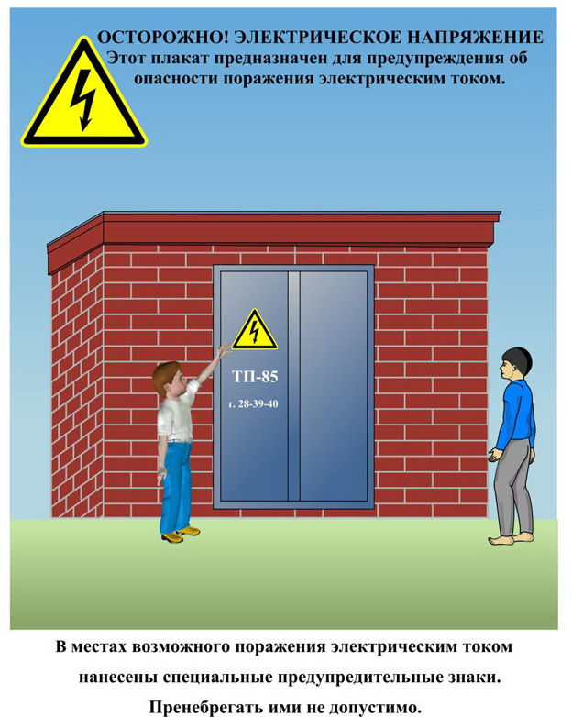
Сообщите о возможных местах поражения электрическим током!
Телефон диспетчера РЭС 3-13-01 круглосуточно.

